一. 智慧路灯系统介绍

1.1 系统组成

智慧路灯，作为智慧城市信息的有效载体，采用互联网、物联网、云计算、空间地理信息、

无线通信等先进技术，实现 N+网络合一，实现数据监控、环保监测、车辆监控、安防监控、

灯杆屏、地下管网监控、城市洪涝灾害预警、区域噪声监测、市民应急报警等功能，在智慧城

市发展中起着重要的支撑引领作用。

智慧路灯系统，由应用管理层（即监控中心）、通讯网络层、采集执行层三个部分组成的。

应用管理层与采集执行层，通过通讯网络层实现互访，进行功能操作、控制、管理、数据采集

分析等，能够对系统提供快速和有效的响应，以便更好的为市民服务。
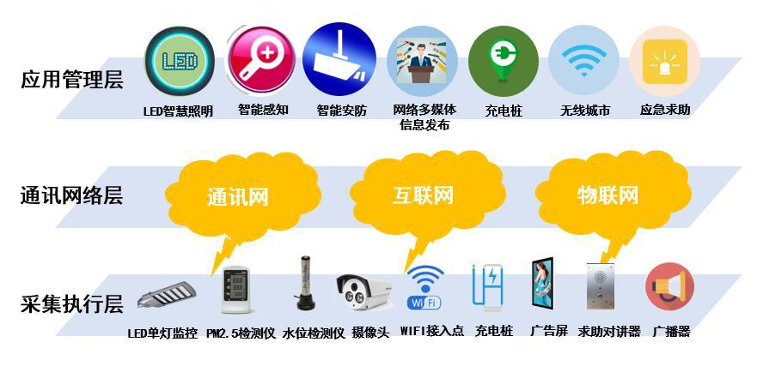

1

- 应用管理层——即监控中心，是整个系统的核心部分，负责构建基础数据库、基础 GIS 以

及动态数据服务，实现自动化监控管理、运营管理、维护调度管理、突发事件处理等功能。

- 通讯网络层——以太网络标准协议为基础，3G/4G、WiFi、ZigBee 等多种技术融合。

- 采集执行层——各种设备协议统一，实现底层互联互通，采集现场数据和执行应用层所发出的命令。

1.2 系统模块功能

智慧路灯系统采用模块化设计，具有①LED 智能照明模块、②智能感知模块、③智能安防

模块、④网络多媒体信息发布模块、⑤充电桩模块、⑥无线城市模块、⑦应急求助模块等应用

模块。各应用模块可以根据实际需求联合运行，用户也可以根据实际情况选择不同的应用模块

组合应用，实现硬件可植入，软件可叠加，应用可拓展，是“互联网+、物联网+、智慧城市”

的有效体现。
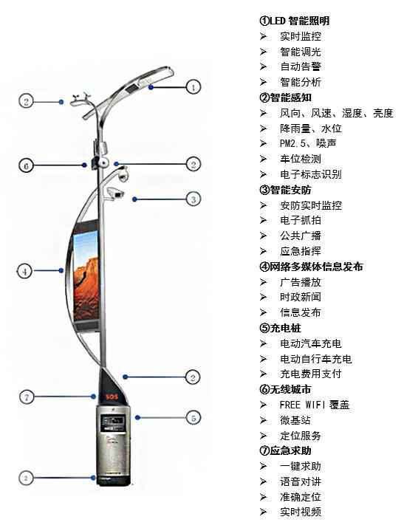

2

1.2.1 LED 智能照明模块

LED 智能照明模块，通过单灯监控终端和单灯监控末端, 实现对路灯的远程单灯控制与管

理，具有根据时间、天气情况等条件设定方案自动调节亮度、远程照明控制、故障主动报警、

灯具线缆防盗、远程抄表等功能,有效控制能源消耗，大幅节省电力资源，提升公共照明管理

水平，降低维护和管理成本。

产品特点：

- “四遥”功能——对路灯的运行状态进行全自动的监控。

  - 遥控:远程自动/手动控制开关箱通电或断电，随之控制任一盏灯(或奇偶数、或自定义分组、或分区全区的路灯)的开或关，遥控方式有：分组、群控、单控等多种控制方式。

  - 遥测: 远程自动/手动测量配电箱及每盏路灯的电气参数，如：开关状态、电流、电压、功率因素等；

  - 遥信:设备故障信息和自诊断信息实时自动上报,便于管理部门及时处理；

  - 遥调: 具有 PWM 调光接口的 LED 路灯可根据时间、经纬度和照度要求远程调光，实现节能最大化。

- 数据分析功能——可以对各监控终端或监控末端任意时间的数据按照年、月、日进行查询、统计。

- 故障报警——每个监控点可根据实际需要设置各自的报警类型和报警内容在系统界面设置各种报警条件，当前端设备发现达到报警设置条件时，操作人员可通过界面查看具体的警报信息。

- 故障维护导航功能——当系统收到警报信息后，管理人员可通过监控 APP 软件界面查看具体的警报信息，并通过定位寻找故障设备的具体位置，使得管理人员第一时间知道故障地点，及时维修，提高工作效率。

- 多监控平台功能——系统能实现异地监控，支持 C/S 架构与 B/S 架构，支持手机、平板电脑等远程登录，远程访问人员获取控制权限后，可对系统终端设备进行在线巡查、控制等操作。

- 短消息报警功能——监控中心可以实现无人值守，系统可以通过预置若干个手机号码，以

SMS 短消息方式，按照预先设定的告警模式，把故障报警的时间、地点、内容等相关信息发送至各相关人员的手机上。

- GIS 照明地理信息功能——系统提供实时网络技术的百度的 GIS 系统，实现全国范围的照明监控和地理信息有机结合。

3

- 资产管理功能——对全部照明设施(配电箱、监控终端、灯杆、光源等)进行电子录入，对它们的全部属性进行标注，管理人员可非常快捷直观地了解下属照明资产设施的建设、使用乃至寿命情况。

- 工单管理功能——系统具备生产管理功能，并可无缝接入数字城管、智慧城市等系统的业务案卷流程中去， 一旦系统发生故障、 告警或其他维护需要， 系统端可向相关职能单位发出派工单，指定其工作内容、地点和交付时间，敦促其完成工单指定任务。

- 能耗监测与分析功能——针对不同的监控终端，采集、统计详尽的系统数据，对全部用电量进行统计，对各种用电量、能耗质量、电表数据、亮灯率等数据信息进行全面而准确的统计分析，进行多样化的横向、纵向比较，并形成可视直观的图表，实现对能耗全面的统计和管理。

- 预测趋势分析功能——根据能耗监测与分析的数据，计算出年、月、日所需要消耗的电能。根据经纬度原理，不同季节开关灯时间差异，可以预知每天开关时间，并计算电能消耗数据，为科学用电提供依据。

- 专家分析及领导决策功能——监控中心对照明运行状态及能耗进行实时监测，以图表等方式按需提供给专家，专家通过提供的数据提供专业的意见及建议。领导经过预测趋势分析和专家分析，为今后城市道路改造、灯具选型、道路照度等提供数据依据，以保障城市公共安全、 实现照明节约用电， 提高城市照明设施现代管理水平和科学手段。

- 独立运行功能——

  - 监控系统故障时，可人工现场手动控制配电箱的通电或关电，确保现场的开灯和关灯；

  - 监控终端故障时，可人工现场手动控制灯的开与关；

  - 监控末端故障时，不影响任一单灯的开与关；

  - 监控终端与单灯监控末端均带有独立操作系统，可脱离监控中心/监控终端，独立执行命令以及数据保存。在监控中心发生停电或者系统其它设备发生故障时以及移动网络临时故障时，监控终端与单灯监控末端可独立执行默认各种定时任务以及管理系统，也可以人工现场控制灯的开或关，绝不影响灯的开/关，确保照明系统能照常工作。

- 扩展功能——本系统留有标准的数据库接口，能与其他智能化平台进行无缝对接，为今后的系统升级改造提供了便利。

- 权限管理功能——计算机操作人员可以划分等级，设定有自己的密码及值班记录，只能完成权限范围内的操作，权限范围以外的操作将被屏蔽禁止；同时监控系统将记录每个登陆的操作人员所有的操作信息。

4

1.2.2 智能感知模块

通过环境 6 要素传感器、噪音传感器、PM2.5 传感器等设备，检测风向、风速、温湿度、

降雨量、水位、PM2.5、PM10 和噪音等，实现对城市环境和气象的智能监测。

1.2.3 智能安防模块

采用支持 H.265 高效压缩算法的 300 万像素红外网络高清球机，带有云台功能，并可定时设置 360°图像采集；在满足常规道路监控系统对道路断面全覆盖的视频监控需求以及全天候的高清录像需求的同时，可引入全画面视频检测、视频跟踪、车牌识别等多种业内领先的视频智能技术，还能与应急可视报警设备联动对特定区域进行监控。

1.2.4 网络多媒体信息发布模块

电子显示屏可以发布便捷信息（播报气象、环境等城市综合信息）或者用于广告运营，一

旦出现紧急事故，可用于发布紧急信息；运用智能化的手段管理广告，控制不同时间段的广告

内容，不同区域投放不同广告，增加广告效应。

6

1.2.5 充电桩模块

电动充电桩，可为具备车载充电机的电动汽车提供交流电能，使用操作简便，在充电过程

中，能够实时显示充电方式、时间、电量及费用信息。

产品特点：

1.2.6 无线城市模块

无线接入点，覆盖半径 150 米（信号强度达到-65dbm）。WIFI 覆盖采用大功率双频无线

接入点覆盖模式，双频同时提供业务，提供更高的接入容量，具有完善的业务支持能力，完善

的用户接入控制能力，高等级的网络安全性，灵活的组网和环境适应能力，简单的设备管理和

维护，高可靠性和防护等级等特点，满足室外放装型网络部署要求。

1.2.7 应急求助模块

报警求助设备能实现监控中心对外广播和户外分机呼叫监控中心。对外广播能够实现紧急信息、通知、政务、新闻等信息的发布，户外分机呼叫监控中心能够实现急救呼叫。当市民遇到紧急情况需要求助时，按下一键紧急按钮，辖区 110 指挥中心的平台上会即刻弹出是哪个位置发生报警信息，可以做到快速响应、联网援助、就近出警，城市一键应急报警系统可以有效地打击犯罪份子，在维护城市治安秩序中起到了非常重要的作用。 可极大的提高处理突发事件的工作效率，提高政府的办事效率，树立高大的公众形象。本系统在于建立城市内部的全方位语音求助网络，确保城市的各个角落安全和防范一切不安全隐患。

8

